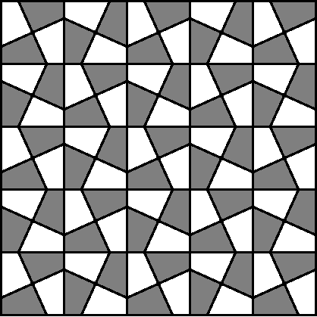**2.** נתון ריבוע בעל אורך צלע 10. הוכיחו שניתן לחתוך אותו ל-100 מרובעים חופפים שכל אחד מהם חסום במעגל שקוטרו .

**פתרון.** ניתן לחלק את הריבוע ל- ריבועים בגודל .

כעת נתבונן בריבוע . נעביר שני ישרים מאונכים זה לזה דרך מרכזו O. נניח שנקודות מפגש של הישרים עם צלעות הריבוע הן A, B, C, D בסדר זה. אז המרובעים שנוצרים מריבוע כאשר חתכו אותו באמצעות הישרים חופפים זה לזה (כי לתמונה יש סימטריה סיבובית). AB הוא קוטר של מעגל שחוסם את אחד המרובעים, כי הזוויות שבהן רואים את AB משני הקודקודים האחרים ישרות.

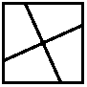אם שני הישרים מקבילים לצלעות הריבוע, . כאשר שיפוע הישרים מתקרב ל-, אז AB מתקרב ל-2. אחד המספרים קטן מ-, השני גדול מ-, לכן אפשר לבחור שיפוע עבורו הקוטר בדיוק .